Slovenska ljudska:
BOGATA IN UBOGA SESTRA
Nekoč sta živeli dve sestri: bogata in uboga.
Bogata je imela velik mlin na štiri kamne, uboga sestra pa ni imela drugega kot dvanajst otrok. Lačni so bili od jutra do večera in še ponoči, saj mati ni imela ničesar, da bi jim dala jesti.
Nekoč je bogata rekla siromašni sestri, naj pride mlet k nji v mlin. Sestra je prišla in je ves dan mlela za bogato sestro, zvečer pa jo je prosila za peščico moke.
Bogata sestra jo je zavrnila, da ima dovolj moke na sebi. Ubožica je zajokala in šla domov. Ko je prišla domov k otrokom v izbo, je stresla moko s sebe in bolj ko jo je stresala, več je je bilo. Revni sestri nikoli več ni zmanjkalo moke. Obogatela je in srečno poženila vse svoje otroke.
Vsakemu je dala za doto vrečo bele moke in še prodajali so jo. Njena lakomna sestra pa je obubožala.
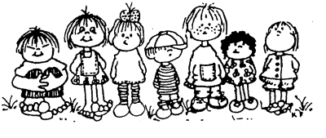
(Vir: Babica pripoveduje, Slovenske ljudske pripovedi, Zbrala in uredila Kristina Brenkova, Mladinska knjiga, Ljubljana, 1999)

